E2A-S104-2Q-840-065S

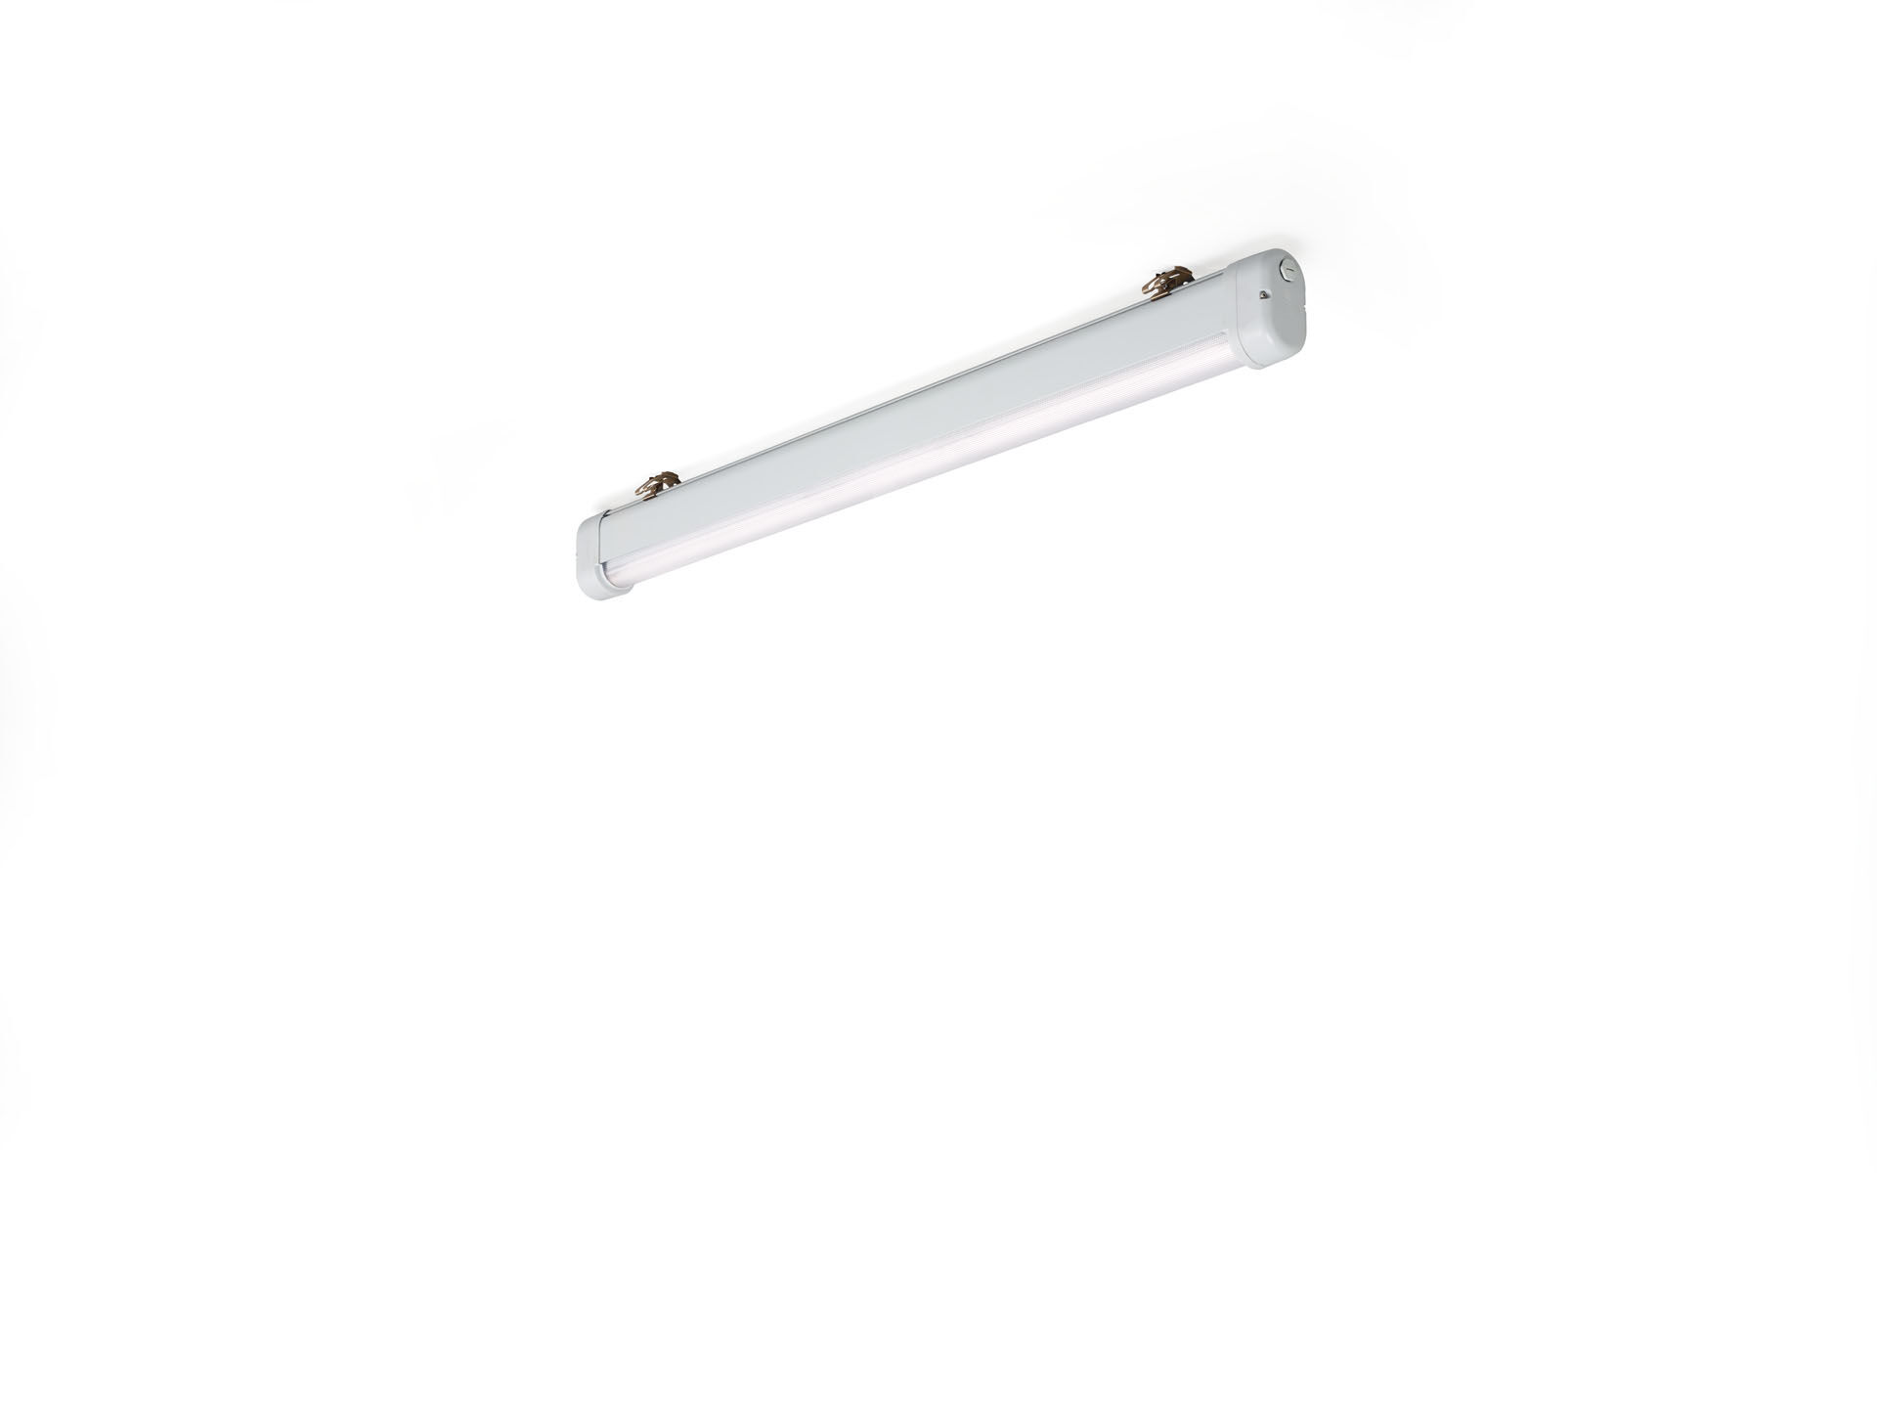
Damm- och vattentät industriarmatur, med överspänningsskydd (LN/PE) 2kV/4kV. linjär lins optik, polykarbonat (PC), bredstrålande ljusfördelning. För krävande miljöer. Anpassad för frätande miljöer (kategori C1 till C4 enligt EN ISO 12944) med behandlade fästen som är elektromekaniskt polerade och lackade. Korrosionstestade enligt EN 60068-2-60 mot frätande gaser. Dimensioner: 1120 mm x 80 mm x 135 mm. individuell linjär Ljusflöde: 6500 lm, Specifikt ljusutbyte: 137 lm/W. Energiförbrukning: 47.5 W, ej dimbar. Frekvens: 50/60Hz AC. Spänning: 220-240V. isoleringsklass: class I. LED med överlägset bibehållningsfaktor; efter 50000 brinntimmar behåller fixturen 95% av sin initiala ljusflöde. Färgtemperatur: 4000 K, Färgåtergivning ra: 80. Ljusfärgstolerans (initial MacAdam): ≤ 3 SDCM. Fotobiologisk säkerhet IEC/TR 62778: RG1. Lackerat aluminium armaturhus, RAL7035 - grå. IP-klassning: IP66. IK-klassning: IK07. IP underifrån: IP69K. Energieffektivitetsklass ljuskälla (EU 2019/2015): C. Glödtrådstest: 850°C. 5 års garanti på armatur och drivenhet. Certifieringar: CE, ENEC. Armatur med halogenfritt kablage. Armaturen har utvecklats och framställts enligt standard EN 60598-1 i ett företag som är ISO 9001 och ISO 14001-certifierat.

